|  |  |
| --- | --- |
| 评阅人  老师 |  |

|  |  |
| --- | --- |
| 实验成绩  成绩 |  |

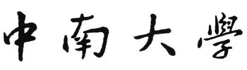

自动化学院本科生实验报告

**课 程 实 验 报 告**

|  |
| --- |
| 专业 班级 姓名 学号 |
| 预定时间 星期 节次 实际实验时间 星期 节次 |
| 地点 台号 授课教师 指导教师 |

|  |
| --- |
| 实验名称  一、实验内容、目的与要求  二、实验硬件与软件环境条件**（**标注实验设备名称及设备号**）**   1. 实验线路示图、程序算法流程图   四、实验调试步骤、实验数据记录及实验结果  五、实验结论探讨与分析 |